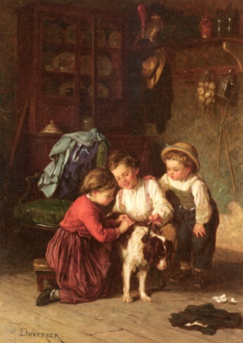
«Правила поведения с собаками»
Собаки на протяжении многих веков являются спутниками и помощниками человека. Однако многие люди становятся жертвами их нападений, вызванных разнообразными причинами, поэтому умение уклониться от нападения собаки, противостоять ей является для нас непременным условием выживания. Беспричинная агрессия проявляется только у больных животных, в остальных случаях она носит мотивированный характер.
Помните, что, как правило, собака не бросается на человека без причины, поэтому, необходимо знать правила поведения с собаками:
*не беспокойте животных в местах их обитания;
*проходя мимо, не дразните собаку, не смотрите ей в глаза, не улыбайтесь и не показывайте своего страха перед ней;
*не загоняйте животное в угол, чтобы не провоцировать «агрессию безысходности»;
* не производите резких движений и криков;
* не отнимайте и не трогайте пищу;
*если собака готова на вас напасть - остановитесь и твердым голосом отдайте команды, типа: «Место!», «Стоять!», «Сидеть!», «Фу!» (в некоторых случаях срабатывает серия команд, приводящее животное в растерянность), защитите горло, прижмите подбородок к груди и выставите вперед руку;

* чтобы выиграть время, бросьте в сторону собаки любой предмет, не поднимая при этом высоко руку;
* не кормите чужих собак;
* не приближайтесь к собаке, находящейся на привязи;
* не играйте с хозяином собаки, делая движения, которые могут быть восприняты животным как агрессивные;
* не показывайте волнения перед враждебно настроенной собакой.
Из газовых средств самозащиты собаку может остановить газовый пистолет и баллончик с газом на основе вытяжки из красного перца.
Как действовать при нападении собаки:
* повернитесь лицом, примите боевую стойку или, если вы уверены в себе, бросьтесь ей навстречу, но, ни в коем случае, не поворачивайтесь к собаке спиной и не убегайте;
* используйте зонтик, камни, палку, одновременно отступая к укрытию (забору, дому) спиной и призывая на помощь окружающих;
*обмотайте плащом (пиджаком) предплечье и руку, а затем, выставив ее вперед, спровоцируйте собаку на укус и сильно ударьте по верхней челюсти собаки.
Если собака сбила вас с ног:
*упадите на живот и закройте руками шею;
*наносите удары по болевым точкам собаки, которыми являются нос, пах и язык.
Как действовать при укусе собаки
* промойте рану перекисью водорода или обильным количеством воды, окружность раны смажьте йодом,

наложите чистую повязку;
* выясните у хозяев собаки, сделана ли ей прививка от бешенства;
*бездомную собаку, по возможности, привяжите или посадите в клетку (это спасет других прохожих от укусов
и позволит выяснить, необходимы ли вам прививки от бешенства);
*обязательно обратитесь в больницу для получения квалифицированной помощи;
*поставьте в известность о случившемся полицию и санитарные службы, указав по возможности точный адрес владельца собаки.
Какие собаки могут быть агрессивными:
- бойцовские породы собак;
- бездомные собаки;
- здоровые собаки, чья агрессия однажды не была запрещена хозяином и развилась.

Уважаемы родители!
Помните - жизнь и здоровье детей в руках родителей!
Единый федеральный телефон доверия для детей, подростков и их родителей:
8-800-2000-122
Телефон работает в круглосуточном режиме.
Бесплатно с любого телефона.
Детский телефон доверия в ХМАО–Югре
(служба экстренной психологической помощи) с единым номером «112»
Комиссия по делам несовершеннолетних и защите
их прав Белоярского района
8 -34-673-92-175
Наш адрес: г. Белоярский,
Ханты-Мансийский автономный округ – Югра, Тюменская область,
Центральная ул., д. 16
Тел. (34670) 6-21-56; 6-21-57


6+

Комиссия по делам несовершеннолетних и защите их прав Белоярского района
Счастливое детство - безопасное


«Правила поведения с собаками»
Памятка для детей и родителей

г. Белоярский
2018

